Дошкільний навчальний заклад
(ясла – садок) № 68 «Золота рибка» комбінованого типу

Заняття з валеології
з використанням нетрадиційних методів оздоровлення
Здоров'я - це скарб, збережемо його
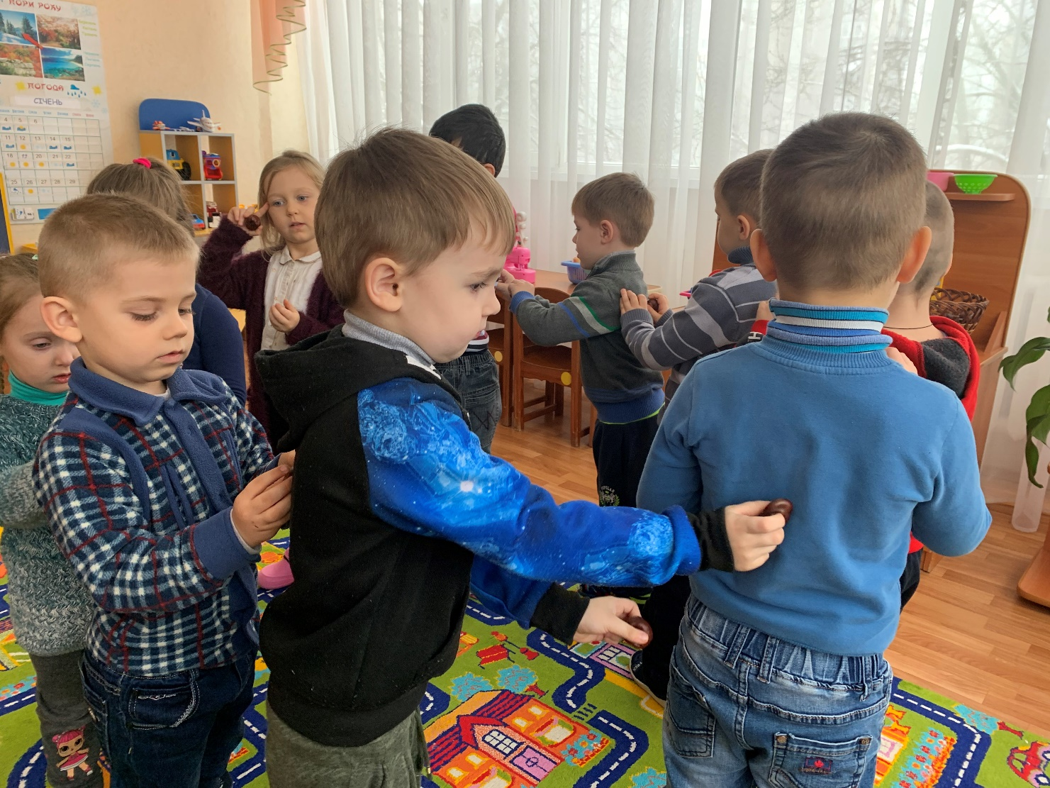
Підготувала:
Тірошко Т.І., вихователь . логопедичної гр.№5

Мета: Закріпити знання з питань здорового способу життя; про будову тіла, про його призначення. Закріпити засвоєні знання про лікарські рослини (ромашка, м'ята, липа). Формувати у дітей розуміння необхідності берегти своє здоров'я. Вправляти дітей у найпростіших видах самомасажу. Сприяти активізації функцій внутрішніх органів, розвитку моторики, координації рухів і довільної уваги дитини. Виховувати бережливе ставлення до свого організму, бажання його розвивати, тренувати, зміцнювати.
Обладнанн: Картинки для гри «Визнач настрій», «Що корисно для зубів, що шкідливо для зубів», фланелеграф, зелена цибуля, подушечка з сухими лікарськими рослинами, шишки, масажні килимки, канат, магнітофонний запис музики, лікарські рослини (засушені).
Хід заняття
У нас сьогодні ніби свято,
Гостей зібралося багато.
Тепер на мене подивіться,
І веселенько усміхніться.
Вихователь. Сьогодні ми всі разом побуваємо в чарівній країні здоров'я.
В цій країні завжди чекають тих, хто з повагою ставиться до свого здоров'я,
піклується про себе.
(Забігає Зайчик).
Зайчик. Добрий день, діти та дорослі! Я так до вас поспішав.
Вихователь. А чому?
Зайчик. Я бачив одного хлопчика, який живе в країні Ледарії і звуть
його Пустун. Йому дуже потрібна допомога, бо він весь час тільки грається,
нічого не робить і взагалі не піклується про своє здоров'я. Якщо ніхто йому
не допоможе, він захворіє.
Вихователь. А як же дістатися до цієї країни?
Зайчик. Щоб дістатися до цієї країни, вам потрібно на потязі доїхати до
великого засніженого лісу, а коли ви його пройдете, то потрапите на
чарівну галявину, з якої і дістанетеся до країни Ледарії.
Вихователь. Допоможемо цьому хлопчику?
Діти. Так.
Зайчик. Бажаю вам успіху! До побачення!
Вихователь. Вирушаємо в дорогу, до країни Ледарії.
(Діти сідають в колону, згинають в ліктях руки і імітують рухи поїзда
зі звуковимовою «Чух-чух-чух»),
Вихователь. На колії намерзла крига, тому рухатися треба повільно.
(Ходьба ковзаючим кроком).
Вихователь. Крига тріщить, треба зупинитися і постояти нерухомо. Ще
обережніше й повільніше їде наш поїзд. Проїхали кригу, а тепер поїдемо
швидко. Загули, як паровоз: «У-у-у», і зупинилися. Ось ми приїхали до
великого лісу. Як багато тут снігу! (Діти стали в колону і йдуть за
вихователем «слід у слід»), А тепер ми поїдемо на лижах. (Ходьба
ковзаючим кроком). А ось і чарівна галявина, звідки можна потрапити в
країну Ледарію. (Діти заплющують очі, промовляють чарівні слова і
плескають у долоні). А ви бачите, в цій країні зараз не зима, а літо.
(На килимку сидить Пустун, дивиться телевізор і їсть цукерки).
Пустун. А ви хто такі і що ви тут робите?
Вихователь. По-перше, хлопчику, треба привітатися, бо коли ти
вітаєшся — і сам здоровішим стаєш.
(Хлопчик вітається і запрошує сісти на стільчики).
Вихователь. Ми знаємо, що тебе звуть Пустун і тобі потрібна допомога.
Пустун. Яка це допомога мені потрібна?
Вихователь. Ми навчимо тебе піклуватися про своє здоров'я, розповімо,
як доглядати за своїм тілом. Чи знаєш ти, з чого складається твоє тіло?
Пустун. А хіба воно з чогось складається?
Вихователь. Діти, розкажіть Пустуну, з чого складається наше тіло.
(Діти розповідають про будову тіла).
Вихователь. Але тільки знати про будову тіла — замало. Що потрібно,
щоб наше тіло було здоровим? Які прислів'я ви знаєте про здоров'я?
(Діти відповідають).
Вихователь. Коли наше тіло здорове, то воно нас буде слухатися.
Пустун. А моє тіло і так слухається.
Вихователь. А зараз ми подивимося, як воно тебе слухається.
(Діти виконують вправи: встати, присісти, помахати руками,
пострибати. Пустун виконує вправи, але невміло).
Пустун. А чому я такий неповороткий?
Діти. А тому, що ти не займаєшся фізкультурою.
Вихователь. А щоб тіло злагоджено працювало, йому допомагають
помічники. Ось загадка про першого. На ніч два віконця самі закриваються,
А зі сходом сонця — самі відкриваються. (Очі)
Для чого потрібні очі? У народі кажуть: «Бережи його, як зіницю ока».
Як ви розумієте цей вислів? Яких правил треба дотримуватися, щоб не
пошкодити очі і мати добрий зір? Що треба робити, коли втомилися очі?
Гімнастика для очей.
1. Витягніть перед собою руку і виставте один пальчик. Водіть пальцем
по колу і слідкуйте за ним очима: спочатку в один бік, а потім в інший.
2. Широко відкрийте очі, а потім міцно заплющіть їх (5-6разів).
3. Подивіться угору, а потім опустіть очі додолу (5-6 разів).
4. Швидко покліпайте очима.
5. Заплющіть очі й коловими рухами вказівних пальців помасажуйте
повіки (1 хв.).
Вихователь. А ще в народі кажуть: «Очі — дзеркало душі». Як ви
розумієте цей вислів?
Завдання. Визначити настрій дівчаток по очах. (Малюнок).
Вихователь. Подивіться один на одного і скажіть своїм друзям, який у
них настрій. Якщо настрій веселий, то на обличчі з'являється усмішка. А
щоб усмішка була гарна, потрібно, щоб у вас були здорові зуби. Що для
цього треба?
Гра-змагання «Що корисно для зубів і що шкідливо?».
Вправи для зміцнення зубів.
1—4 — стиснути зуби;
15—20 раз постукати зубами.
Вихователь. А ще для зубів дуже корисна зелена цибуля.
Пустун. А який у неї запах?
Вихователь. А що нам допомагає розрізняти запахи? (Ніс) А ще для
чого потрібний ніс?
Важливо вміти правильно дихати. А як правильно дихати? (Через ніс) А
чому? Якщо ми будемо дихати ротом, що може статися?
Для зміцнення органів дихання ми робимо дихальну гімнастику. На цій
казковій галявині свіже повітря із цілющими лісовими пахощами.
Дихальна гімнастика.
1. «На лужку» — розминка. Руки вгору — вдих (носом), руки опустили
— видих (ротом).
2. «Високі дерева та низькі кущики». Руки вгору, піднятися на носочки,
вдихнути, руки вниз, сісти на п'ятки.
3. «Нюхаємо квітку». Повільний вдих носом і різкий, ривками, видих
через рот на уявні пелюстки.
4. «Комарики» — затримати дихання, плескати в долоні, мов ловимо
комариків.
Вихователь. А як ще в дитячому садку ми зміцнюємо органи дихання?
(Коли лягаємо спати, кладемо біля себе подушечку з травою, щоб вдихати
цілющі запахи рослин).
Пустун. Ой, я не знав, що можна таке робити! Але в мене немає такої
подушечки.
Вихователь. А ми тобі подаруємо. (Дарує Пустуну подушечку).
Пустун. Ой, як вона пахне! Які ж рослини в цій подушечці? (М'ята,
ромашка, чебрець).
(Розгляд лікарських рослин: ромашки, липи, м яти).
Вихователь. Як використовують лікарські рослини крім вдихання
їхнього запаху? (Інгаляції, полоскання горла відварами трав, вживання
настоїв та відварів).
(Звучить в магнітофонному запису спів пташок).
Вихователь. Що ви чуєте? Що нам допомагає почути ці чудові звуки?
Пустун. Пташки гарно співають, але тихо. От як я вмикаю магнітофон
чи телевізор, то аж стіни двигтять і пташки розлітаються.
Вихователь. А хіба для нашого слуху приємне голосне звучання
магнітофона чи телевізора? Які звуки неприємні для нашого слуху? Як
берегти слух? Для запобігання хвороб, щоб наші вуха не боліли, треба
робити масаж.
Гра з вушками.
1. Легке потирання шкіри за вушними раковинами до лінії шийних
лімфовузлів (3 р.).
2. Пощипування вушних раковин у напрямку згори вниз (3 р.).
3. Відтягнути вниз мочку вуха (5-6 р.).
4. Вставити мізинець у вухо і вібрувати ним (10—20 сек.) у кожному
вусі.
5. Потерти вушні раковини.
6. Злегка поплескати по вушках (7 р.).
Вихователь. Діти, а що допомагало нам гратися з вушками? Що ми
маємо на руках? Скільки пальчиків? Всі пальчики дружать між собою,
люблять працювати і гратися. Давайте Пустуну покажемо і розповімо про братиків-пальчиків, які одного разу вирішили спекти смачного колобка,
але для цього їм треба було добре попрацювати.
Гра-забавлянка «Працьовиті пальчики».
Оцей пальчик (масажують великий палець) — дрова рубав.
Оцей пальчик (вказівний) — піч топив.
Оцей пальчик (середній) — воду носив.
Оцей пальчик (безіменний) — борошно сіяв.
Оцей пальчик (мізинець) — тісто місив.
А потім всі пальчики разом почали ліпити круглий смачний колобок.
(Діти катають круглу шишку між: долонями, щоб вони почервоніли).
Ось, які вправні пальчики!
(Масаж кожного пальчика).
Пустун. Аж у голові посвітлішало, й на серці стало легше, і втоми ніякої
нема, і можна було б потанцювати.
Ритмічна гімнастика.
Ходьба по масажних килимках, по канату (покладений на підлозі).
Психогімнастика.
Ляжте на травичку, розслабтеся. Ой, скільки метеликів до нас прилетіло!
Так і хочуть сісти дітям на губки. Не пустимо! Стиснули зубки, зробили
губки трубочкою. І на носика не дамо сісти — наморщимо носика. А
метелики все кружляють, побавитися з дітками хочуть. Нехай сядуть на
брівки, а ми їх поколишемо: вгору-вниз, вгору-вниз.
... Поколихалися метелики й відлетіли.
Вихователь. Вже час повертатися до дитячого садочка. А Пустуна
запрошуємо в гості. Пригостимо вітамінним чаєм
Пустун. Дякую вам за те, що ви навчили мене піклуватися про своє
здоров'я.
Підсумок заняття
Щоб росли ви, дітки, дужими,
Не будьте до себе байдужими.
Все тіло
своє бережіть,
Із народною медициною дружіть.

